Отправились однажды петух и курочка в лес за вкусными лесными орешками. По пути петух сказал:
— Если мы найдем орех, то разделим его пополам.
— Ну конечно же, — согласилась курочка.
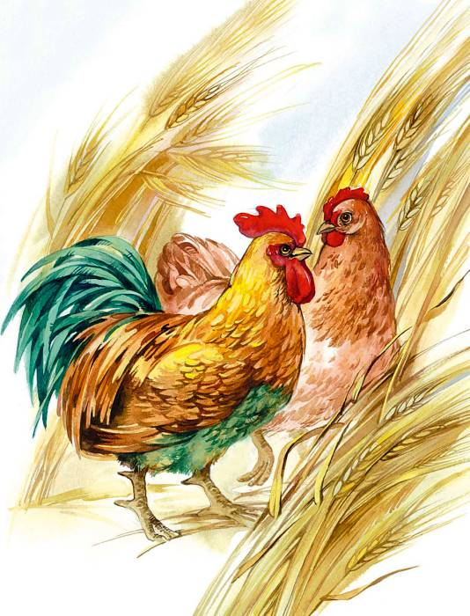
Вскоре она нашла орешек и разделила его на две половинки. Одну отдала петуху, другую оставила себе. Петух был ужасно жадный. Он побыстрее съелсвою долю и, пока курочка отвернулась, схватил и ее половинку. Но кусочек орешка застрял у него в горлышке. Крикнул петушок курочке:
— Быстрее принеси мне воды, иначе я умру! — Курочка бросилась к колодцу за водой.
— Пожалуйста, колодец, дай мне воды для петушка, иначе он умрет, потому что кусочек орешка застрял у него в горлышке.
Но колодец ответил:
— Я дам тебе воды, если ты принесешь мне платок от швеи.
Курочка побежала к швее.
— Швея, дай мне, пожалуйста, платочек для колодца, а он даст мне воды для петушка, иначе он умрет, потому что подавился орешком.
Швея ответила:
— Я дам тебе платочек, если ты принесешь мне башмачки от сапожника.
Курочка побежала к сапожнику.
— Сапожник, сапожник! Дай мне, пожалуйста, башмачки для швеи. Она даст мне платочек для колодца, а он даст мне воды для петушка, иначе он умрет, потому что подавился орешком.
Сапожник ответил:
— Принеси мне щетины от свиньи, и я дам тебе башмачки для швеи.
Курочка побежала к свинье.
— Свинья, свинья! Дай мне, пожалуйста, щетины для сапожника. Он даст мне башмачки для швеи, она даст мне платочек. Я отнесу платочек колодцу, а он взамен даст мне воды для петушка, потому что он подавился орешком и может умереть.
— Я дам тебе щетины, если ты принесешь мне помоев от повара.
Курочка побежала к повару.
— Повар, повар! Дай мне, пожалуйста, помоев для свиньи. Она даст мнещетины для сапожника. Сапожник даст башмачки для швеи, швея подарит платочек для колодца, а он даст мне воды для петушка, иначе он умрет, потому что подавился орешком.
— Я дам тебе помоев, если ты принесешь мне молока от коровы.
Курочка побежала к корове:
— Коровушка, коровушка! Дай мне, пожалуйста, молочка. Я отнесу его повару, он нальет мне помоев для свиньи. Она даст мне щетины для сапожника, а он подарит мне башмачки для швеи, которая отдаст мне платочек, который я должна буду отнести колодцу, чтобы он дал мне воды для петушка, который может умереть, поскольку подавился орешком.
— Я дам тебе молочка, если ты принесешь мне травы с полянки.
Курочка побежала на поляну.
— Поляна, поляна! Дай мне, пожалуйста, травки для коровы. Она даст мне молочка, я отнесу его повару. Он нальет мне помоев для свиньи. Свинья даст мне щетины для сапожника, он подарит мне башмачки для швеи,она отдаст мне платочек для колодца. А колодец даст воды напиться петушку, потому что у него в горлышке застрял орешек.
— Я дам тебе травки, если ты принесешь мне росы с неба. Курочка подняла вверх головку и закричала:
— Небо, небо! Дай мне, пожалуйста, росы для поляны. Она даст мне травы для коровы, которая даст мне молока для повара, он нальет мне помоев для свиньи. Свинья даст мне для сапожника щетины, а он подарит мне башмачки. Я отнесу башмачки швее, и она отдаст мне платочек для колодца. А он разрешит мне набрать водицы для бедного петушка, который может умереть, потому что в его горлышке застрял орешек.
Небу стало жалко петушка, и оно дало росу поляне. Поляна разрешила курочке нарвать травы, и она побежала к корове. Корова съела душистую траву и дала курочке молочка. За молоко повар налил для свиньи помои. Свинья дала щетины, сапожник за щетину подарил курочке башмачки для швеи. Довольная обновкой, швея отдала курочке платочек. За платочек колодец дал курочке воды, и она принесла ее петушку. Петушок выпил воду, орешек проскочил, и радостный петушок закричал:
— Кукареку, кукареку! Я могу опять петь свои песни.
С этого дня петух перестал быть жадным и всем делился с курочкой.

